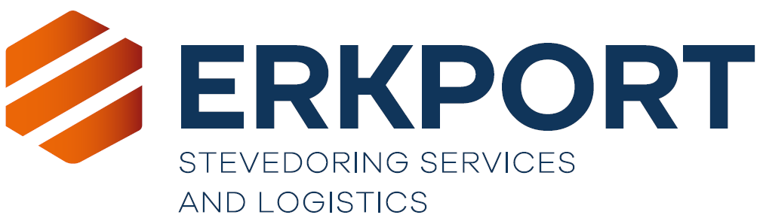

KALİTE POLİTİKASI

Kuruluşumuz, müşteri ihtiyaç ve beklentilerini en üst düzeyde karşılamayı, sürdürülebilir ve güvenilir hizmet sunmayı temel ilke olarak benimsemiştir. Bu doğrultuda kalite yönetimi yaklaşımımız; kuruluşumuzun stratejik yönü ile uyumlu, süreç odaklı ve sürekli gelişimi esas alan bir anlayış üzerine kuruludur. Bu amaçla;

- Kuruluşumuzun stratejik yönü ile uyumlu, ölçülebilir, etkin ve sürdürülebilir bir Kalite Yönetim Sistemi uygulamayı ve sürekli iyileştirmeyi,
- Müşteri ve ilgili tarafların gereksinimlerini zamanında ve sorunsuz karşılayarak müşteri memnuniyetini sürekli arttırmayı,
- Yasal mevzuatlara, sözleşme yükümlülüklerine ve diğer uygulanabilir şartlara eksiksiz uyum sağlamayı,
- Hizmet kalitemizi arttırmak amacıyla süreçlerimizi risk ve fırsat temelli yaklaşımla yönetmeyi, operasyonel verimliliği ve hizmet sürekliliğini sağlamayı,
- Dijitalleşme, otomasyon ve veri odaklı yönetim uygulamalarını kullanarak hizmetlerimizin etkinliğini ve izlenebilirliğini artırmayı,
- Çalışanlarımızın yetkinliklerini geliştirerek kalite bilinci yüksek, katılımcı ve gelişime açık organizasyon kültürünü kuruluş genelinde yaygınlaştırmayı,
- İş sürekliliği ve operasyonel dayanıklılığı arttırarak değişen koşullara hızlı uyum sağlamayı,
- Tedarik zinciri boyunca tüm paydaşlarımızla güçlü iş birliği kurarak, değer zincirinin her aşamasında kaliteyi güvence altına almayı taahhüt ederiz.

Üst yönetim olarak; kalite yönetim sistemimizin performansını sürekli gözden geçirmek, gerekli kaynakları temin etmek ve bu politikanın sürdürülebilirliğini güvence altına almak temel sorumluluğumuzdur.

TOLGA EMRAH GEZGİN
YÖNETİM KURULU BAŞKANI
Doküman No: EH.D034.PO.001
İlk Yayın Tarihi: 04.02.2016
Revizyon Tarihi: 04.06.2026
Revizyon No: 02

